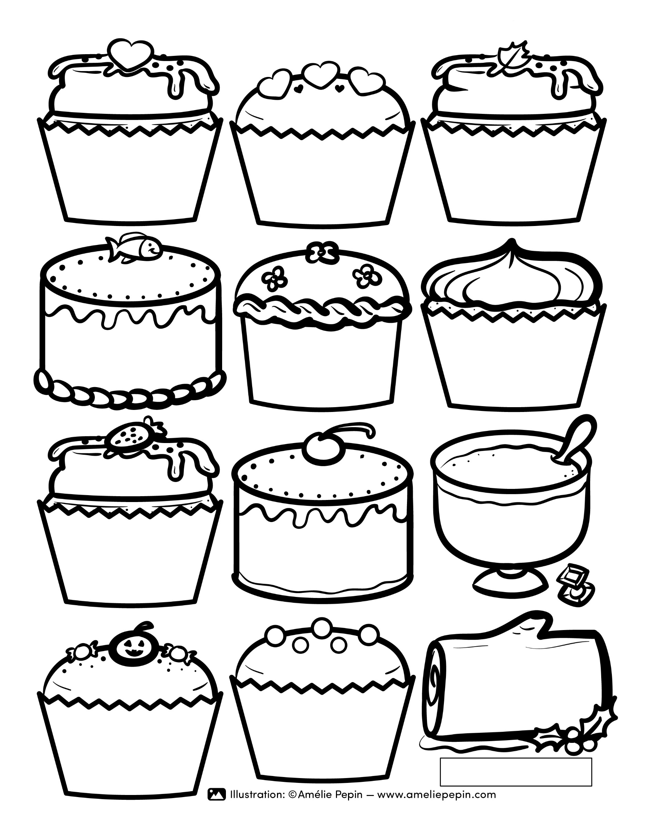
Texte / text
Texte / text
Texte / text
Texte / text
Texte / text
Texte / text
Texte / text
Texte / text
Texte / text
Texte / text
texte / text
Texte / text
texte
texte
texte
texte
texte
texte
texte
texte
texte
texte
texte
texte
Titre / Title

